**المستوى:** سنة أولى ابتدائي **ابتدائية :** أحمد يحياوي رابح **اختبار الفصل الثَّاني في مادة الرياضيات**

التمرين الأول : لَوِّنْ اَلْغَيْمَةَ اَلَّتِي مَجْمُوعُهَا يُسَاوِي **15**

**11+4**

**10+2**

**8+8**

**5+10**

**8+7**

**9+6**

**6+2**

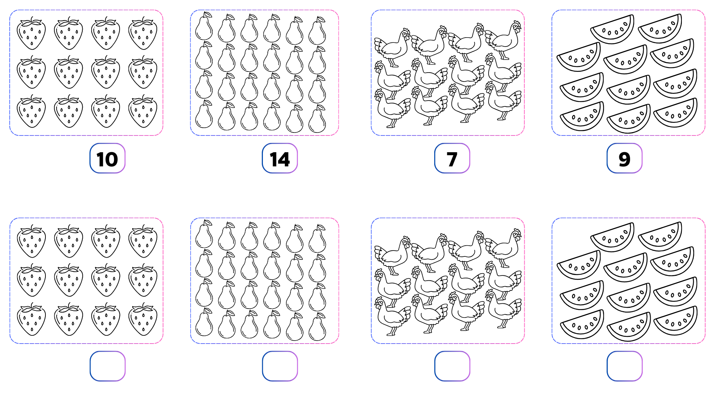التمرين الثاني : أُلَوِّنُ نصف عدد الأشياء الموجودة دَاخِلَ الإِطَار

**التمرين الثالث :** اكتب العدد الممثل لكل رسم مما يلي

|  |  |  |  |  |  |
| --- | --- | --- | --- | --- | --- |
| **التَّمْثِيلُ** |  |  |  |  |  |
| **العَدَدُ** | ............ | ............ | ............... | ............... | ................. |

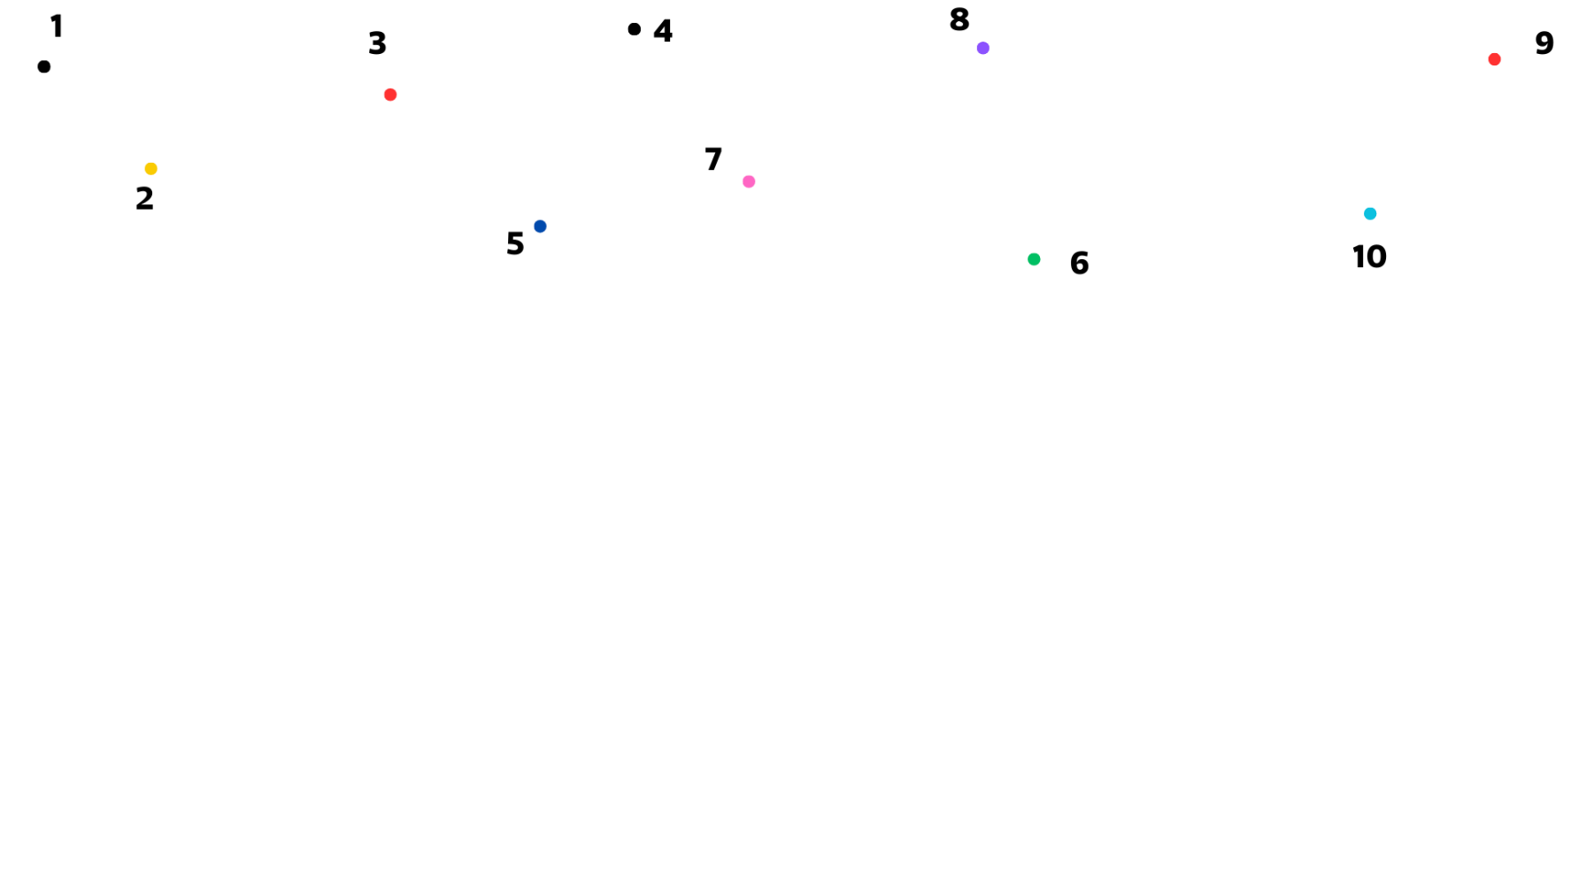**التمرين الرابع :** صِلْ بَيْنَ النِّقَاطِ التَّالِيَةِ بالمِسْطَرَةِ و قَلَمِ الرَّصَاصِ

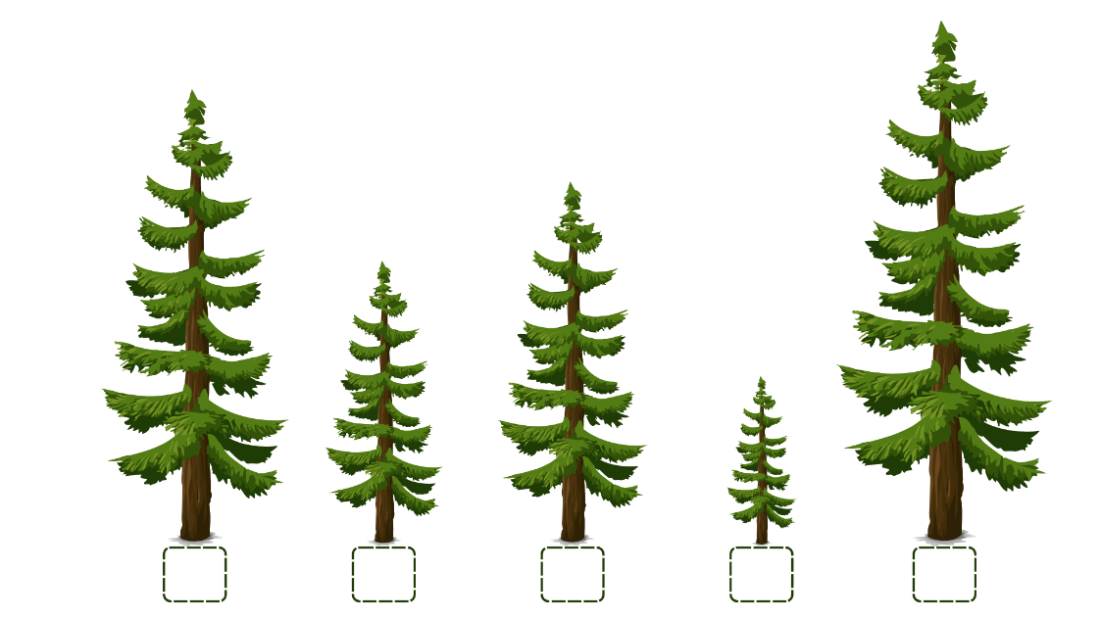التمرين الخامس : أُرَتِّبُ مِنَ الأَقْصَرِ إِلَى الأَطْوَلِ

التمرين السادس : لَوِّنْ الإِجَابَةَ الصَّحِيحَةَ

|  |  |  |  |
| --- | --- | --- | --- |
|  | **أَمَامَ** | **وَرَاءَ** |  |
|  | **أَمَامَ** | **وَرَاءَ** |  |
|  | **أَمَامَ** | **وَرَاءَ** |  |

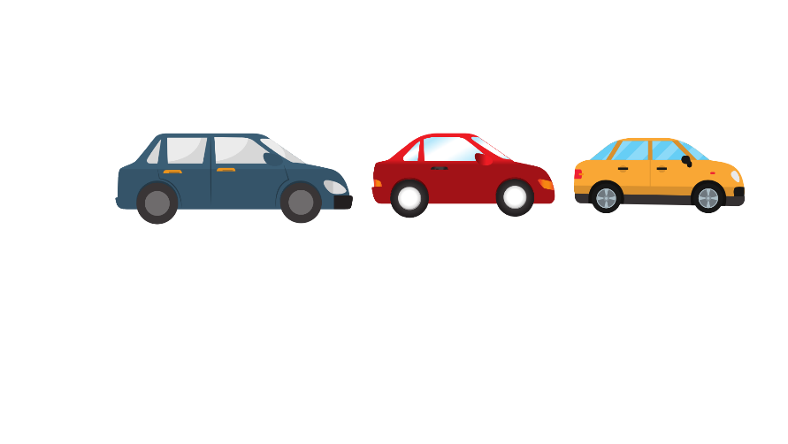

**التمرين السابع :**

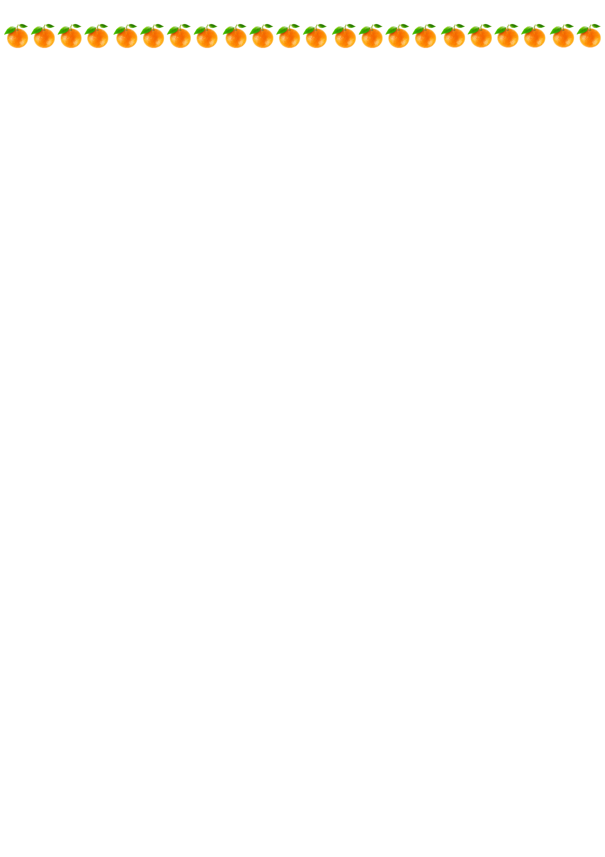كانَ عِنْدَ خالِدٍ 22 حَبَّةَ بُرْتُقالٍ , تَصَدَّقَ مِنْها بِـ : 9 حَبّاتٍ إِلى عَجوزٍ فَقيــــــرَةٍ تَسْكُنُ بِالقُرْبِ مِنْ بَيْتِهِمْ ــــــــ كَمْ أَصْبَحَ لَدى خالِدٍ مِنْ بُرْتُقالَةٍ ؟

أَصْبَحَ لَدَى خــــــــــــالِدٍ : .................... بُرْتُقالَةً .....................................................................................